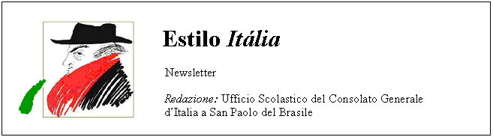
Quindicinale. N° 058 – Lunedì 21 aprile 2008.
Estilo Itália promuove la conoscenza della lingua italiana nelle scuole del Brasile. Il suo logo è una famosa autocaricatura di Federico Fellini. Per ricevere la newsletter inviare un messaggio a dirdidattica.sanpaolo@esteri.it con oggetto Estilo Itália, indicando il nome completo e i recapiti. Per cancellarsi inviare un messaggio bianco con oggetto Remove. Per scaricare i numeri arretrati: http://www.povo.it/estiloitalia/. Per scaricare lo speciale con risorse didattiche gratuite, cliccare qui.

>>><><><><><><><><><><><<<
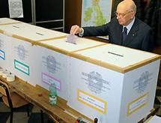 | ROMA. Ecco il sito del Parlamento italiano con l’esito delle ultime elezioni politiche e la nuova composizione di Camera e Senato. I risultati possono essere consultati in rete anche nel sito del Ministero dell’Interno, o nei siti di organi di stampa come la Repubblica e il Corriere della Sera, con elaborazioni grafiche e commenti. A sinistra, il voto del Presidente della Repubblica Giorgio Napolitano. La prima riunione delle nuove Camere avrà luogo il 29 aprile prossimo.

>>><><><><><><><><><><><<<
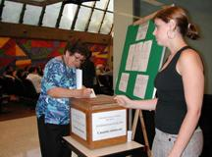 | SAN PAOLO. Le rappresentanze diplomatiche e consolari italiane nel mondo hanno raccolto le schede votate dai concittadini residenti all’estero. Le schede sono affluite in Italia con un ponte aereo predisposto in modo che i voti pervenuti entro le ore 16 locali del 10 aprile 2008 giungessero a Roma in tempo utile per le operazioni di scrutinio. A sinistra, il voto di una cittadina italiana presso il Consolato Generale d’Italia a San Paolo, dove sono pervenute 42.433 schede votate su 87.573 elettori ammessi al voto.

>>><><><><><><><><><><><<<
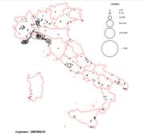 | COGNOMI. A sinistra una carta d’Italia con la diffusione geografica del cognome Garibaldi. Il sito web labo.net crea una carta simile per ogni cognome rappresentato nella penisola. Se si scrive “Rossi”, l’Italia quasi scompare sotto i cerchietti. Il sito può essere utile ai discendenti dei nostri emigrati, che però devono tenere conto delle possibili alterazioni subite nel tempo dal loro cognome. Anche i motori di ricerca servono a seguire la diffusione dei cognomi italiani in Italia e nel mondo. Ma il meglio si ottiene usando la rete in modo attivo, come nel caso degli italo-brasiliani che costruiscono siti web e li intestano alla propria famiglia. Per esempio, i Giroldo.

>>><><><><><><><><><><><<<
 | BOSSA NOVA. “Chega de saudade” (=Basta con la nostalgia), di Tom Jobim e Vinicius de Moraes, è la prima bossa nova in assoluto, nella versione di João Gilberto del 1959. Ma a cantare per prima Chega de Saudade, all’antica, accompagnata alla sua maniera da João Gilberto, fu nel 1958 Elizabete Cardoso (a sinistra). Tra lei e João Gilberto c’è la stessa differenza che passa in Italia tra Nilla Pizzi e Domenico Modugno, il quale a Sanremo nel 1958 se ne uscì con “Volare, oh oh”. Il vero titolo della canzone è “Nel blu dipinto di blu”, ma tutti la ricordano come “Volare”. Stagione magica, per la musica leggera italiana e brasiliana.

>>><><><><><><><><><><><<<
 | CINEMA. Il film di Laís Bodanzky doveva avere un altro titolo: “União Fraterna”, come lo storico locale da ballo della colonia italo-brasiliana di San Paolo, dove è stato girato. Poi però si è deciso per “Chega de Saudade”, il pezzo che chiude la colonna sonora, arrangiato all’antica. “Não deixe o samba morrer, o samba é para a gente sambar”. Cioè: bossa nova sì, ma lasciate vivere il samba, il samba è fatto per sambare. Ed ecco un altro ponte tra Brasile e Italia: la regista di Chega de Saudade” s’è ispirata a un film di Ettore Scola: “La cena”.

>>><><><><><><><><><><><<<
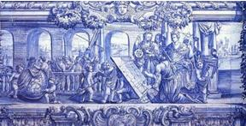 | SAN PAOLO. Il Museu Nacional do Azulejo di Lisbona, su invito della FIESP, la Confindustria dello Stato di San Paolo, espone nella galleria SESI di Avenida Paulista il meglio della propria collezione. L’arte dell’azulejo non è solto funzionale all’architettura, è cultura tradotta in immagini. Senza questa forma d’arte il Portogallo non sarebbe Portogallo e il Brasile non avrebbe tesori come i pannelli del chiostro della Chiesa dei Terziari francescani di Salvador.

Estilo Itália nº 058. Newsletter quindicinale a cura dell'Ufficio Scolastico del Consolato Generale d'Italia a San Paolo del Brasile. Numeri arretrati: http://www.povo.it/estiloitalia/

